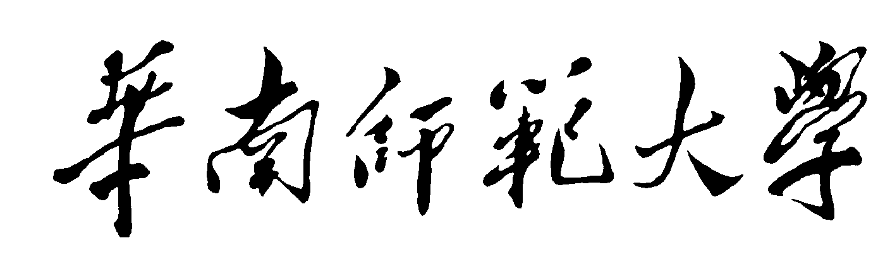

**《移动智能应用开发》课程项目**

**系统开发说明文档**

项 目 题 目：大学生养成计划

所 在 学 院：计算机学院

项 目 组 长：罗兰

小 组 成 员：张珏 陈丽怡 张雯琪 周尹淇

编 写 时 间：2021年01月08号

目录

一、产品设计方案 2

1、项目实施可行性报告 2

（1）行业市场分析 2

（2） 竞争对手或同类产品分析 2

（3）自身条件分析 3

2、 产品定位及目标（用户群分析等） 3

3、产品内容总策划 3

（1）应用流程规划 3

（2）设计与测试规范 4

（3）开发日程表 4

4、技术解决方案 5

5、推广方案 5

6、运营规划书 5

二、产品实现方案 6

1、 系统的主要功能 6

2、 UI界面设计 6

3、 关键技术和技术难点 18

4.用户体验记录和分析 18

5、 存在的问题 19

三、 测试大纲和测试报告 19

（1） 测试大纲 19

（2） 测试报告 19

四、产品安装和使用说明 19

一、产品设计方案

1、项目实施可行性报告

（1）行业市场分析

目前，我们的手机应用市场上不乏众多面向大学生学业课业方面的应用程序，比较多的有日程表、ddl（任务截止时间）管理、扫题搜题程序等等。不过，像这样这些市面上的应用程序总是侧重于某个课程作业、任务的“提醒”功能，强调的多是短期课程作业和任务的完成，而并非长期的、针对大学生的“养成”计划。

就目前来说，市面上对于以整个大学的学习生涯为目标，而并非单纯是针对某个课程、项目短期任务的面对大学生的养成、培养方面的应用程序还是较为空白的。

1. 竞争对手或同类产品分析

目前，市场上有关大学生养成计划的应用程序寥寥无几，并且这些应用程序要么就是内容没那么纯粹，要么则是缺少一些功能。

比如说，当初我们全校统一要求注册下载的易班app，现在多用来宣传党校知识和学院内部的比赛，似乎并没有记录同学已获得的学分和奖项的功能。

而有一些所谓的人才培养app，则多是某些课外培训班的广告和推广，除了泄露个人信息之外，实际上其实并没有多少参考价值。

（3）自身条件分析

本产品界面简洁，功能明确，设置了四个选项：“汇总”、“课程”、“比赛”、“获得奖项”，分别用来记录用户的所有记录、修读课程、参加的比赛、获得的奖项。

本产品所占内存小，运行流畅。考虑到本产品的属性，设置登陆界面意义不大，所以本产品无登陆界面。

1. 产品定位及目标（用户群分析等）

本产品面向在校大学生，旨在帮助用户记录计划，完成计划。主要是因为大学生更容易陷入对迷茫的状态而他们又迫切地想要改变，但实际上也会有其他需要拓展自身能力的人员需要这类应用，因此实际上的用户范围更大。根据调查显示，一部分大学生会对未来有一段迷茫期，即不知道做什么，又或者因为一些外部原因不能及时地完成培养方案。需要外部协助他们完成目标。

3、产品内容总策划

（1）应用流程规划

第一步明确需求 ：对APP的功能需求进行评估、确认项目的开发周期及成本。

第二步原型设计：根据已明确的需求文档，对APP进行功能的规划，页面及布局进行设计，并设计各个页面的跳转逻辑，最终输出APP各个页面的原型设计图。

第三步UI设计 ：根据产品的原型页面设计出美观大方的UI界面。

第四步前端开发：在收到UI效果图后，使用前端代码将设计图还原展示出来。

第五步服务端开发：服务端开发包括架构设计、数据库设计、业务功能实现及接口封装、管理后台的开发等。

第六步代码测试：对整个APP进行测试。

（2）设计与测试规范

UI设计：UI设计师根据产品的原型页面设计出美观大方的UI界面，做好配色、元素设计等，最后产出每张APP页面的高保真设计效果图，使UI效果图基本上与最终的APP页面效果一致。

前端开发：前端开发工程师在收到UI效果图后，使用前端代码将设计图还原展示出来。服务端开发就像房子的地基，它是APP的底层框架，直接影响到APP的稳定性和可塑性，占有重要的地位。

服务端开发：前端开发整体完成后，继续进行的是服务端开发。服务端开发包括架构设计、数据库设计、业务功能实现及接口封装、管理后台的开发等。

代码测试：当APP的所有功能开发完成后，软件测试工程师就会对整个APP进行测试，若发现APP程序中出现BUG，就要及时将问题反馈给开发人员，如此循环，直到测试通过，就能进入项目收尾阶段。

（3）开发日程表

|  |  |  |
| --- | --- | --- |
| 序号 | 阶段 | 主要内容 |
| 1 | 明确需求 | 初步确定app的功能以及开发周期 |
| 2 | 原型设计 | 设计app各页面 |
| 3 | UI设计 | 做出美观大方的页面设计图 |
| 4 | 前端开发 | 代码实现UI设计图 |
| 5 | 服务端开发 | 对服务端进行开发，设计app底层框架 |
| 6 | 代码测试 | 反馈app中的bug |

4、技术解决方案

（1）收集数据。python爬取数据，收集大学生们关于大学的学习计划。

（2）整理数据。将收集的数据分为三类——“课程”、“比赛”、“获得奖项”。

（3）设计一个“汇总”选项，可查看所有计划。

5、推广方案

（1）线上推广。在微博、QQ群、QQ空间、微信朋友圈、微信群发送宣传文章与海报。

（2）线下推广。可以通过派发传单、摆摊等方式宣传APP。

6、运营规划书

（1）运营目标。

短期目标：拥有100个用户。

长期目标：争取将该APP打造成面向全学科大学生的APP。

（2）运营策略。定期对APP进行维护，对站内问题进行补充，对回答进行修改。定期举办活动，邀请优秀大学生进行线上直播分享学习经验与解答问题。

二、产品实现方案

1. 系统的主要功能

（1）查看成长足迹

（2）导入成长计划（未实现）

（3）添加成长足迹

（4）成长足迹分类

1. UI界面设计

主界面

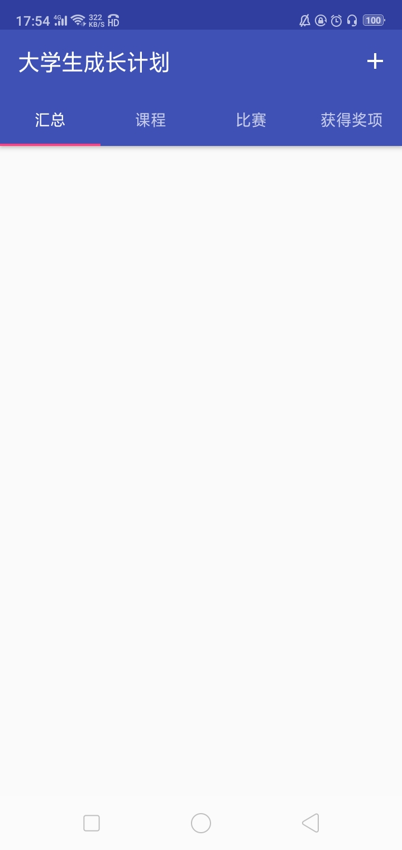

添加成长足迹

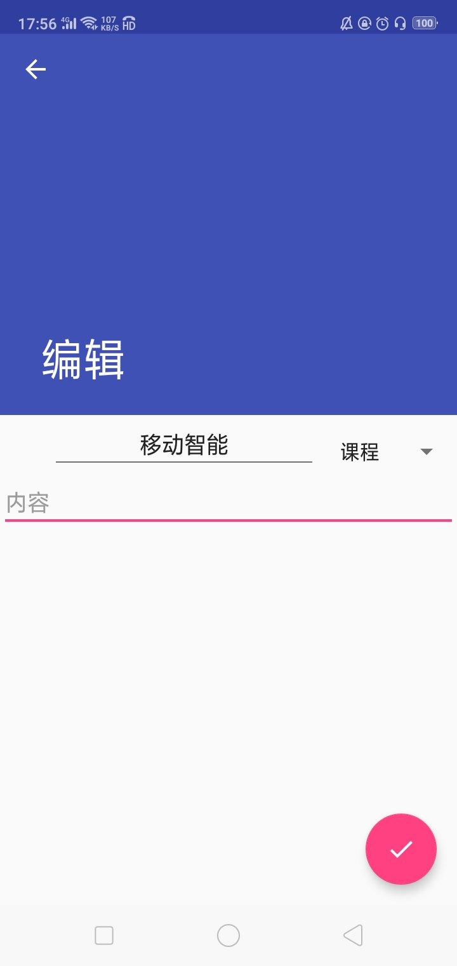

查看成长足迹

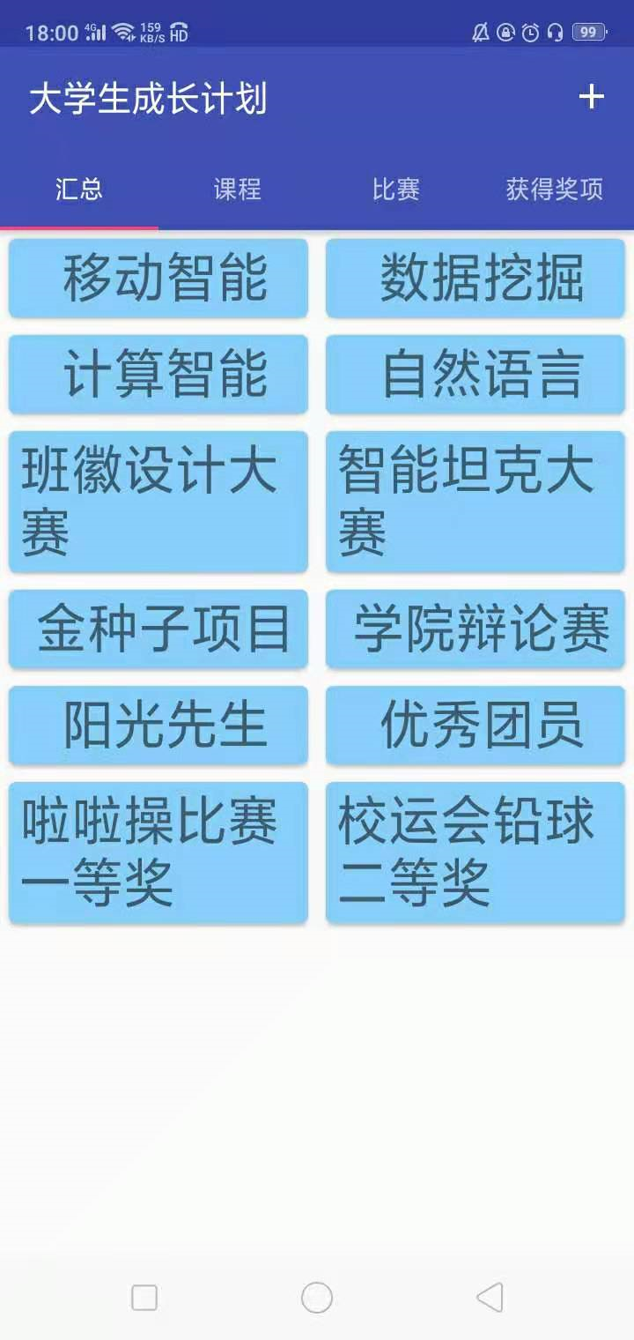

按分类查看成长足迹

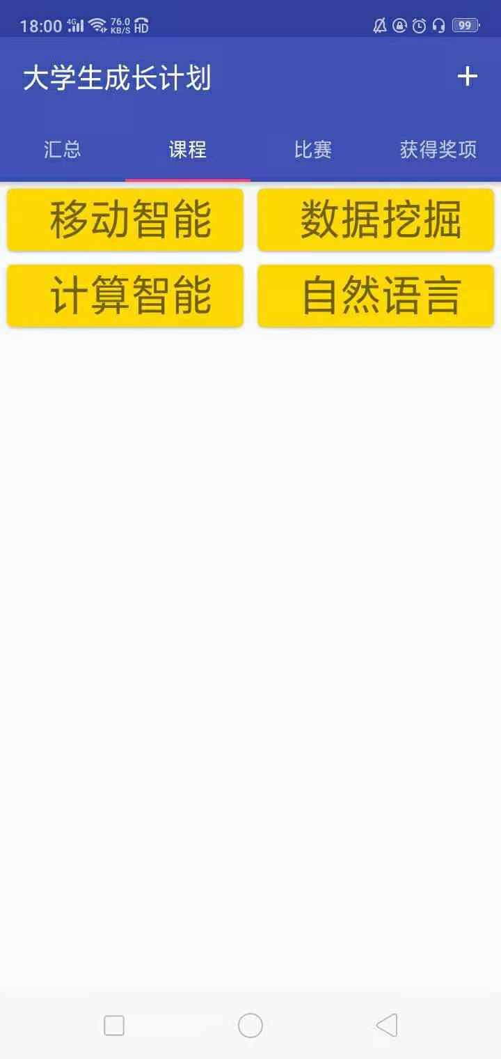

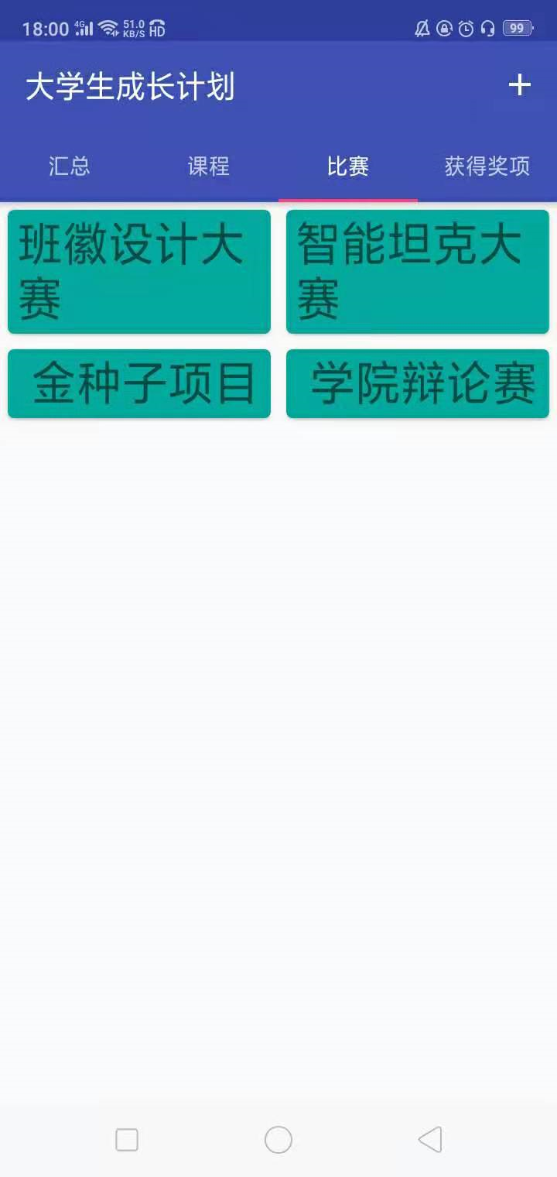

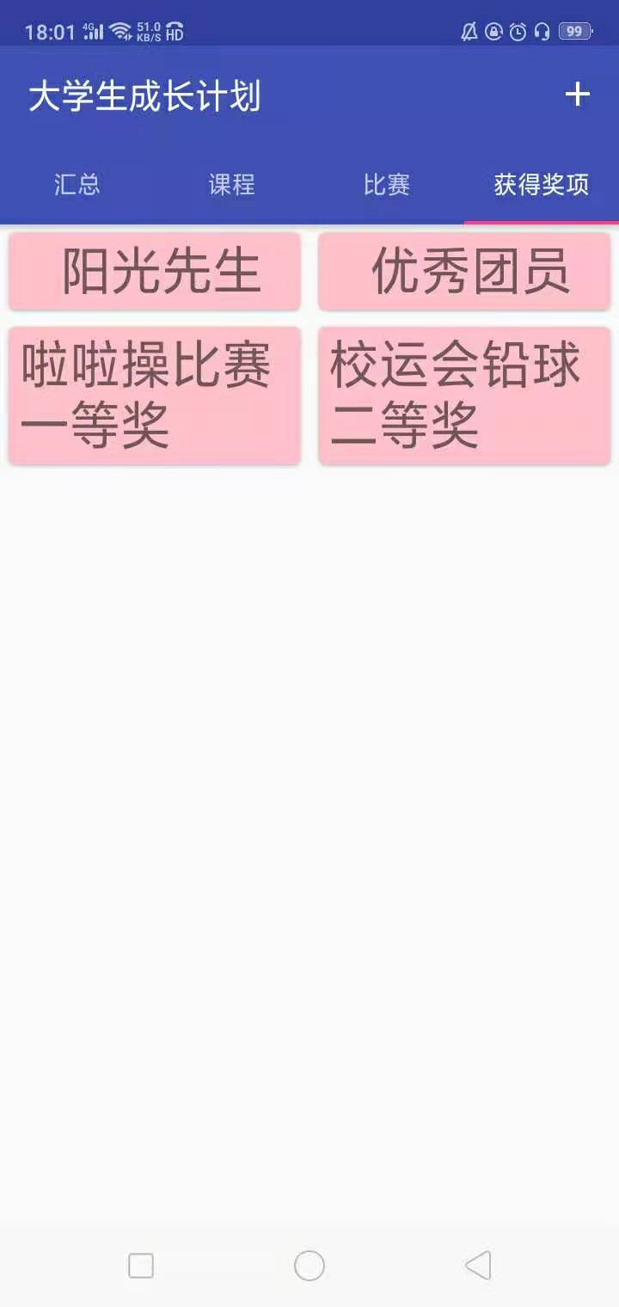

1. 关键技术和技术难点

主要界面实现：linerlayout

数据库：SQLite

技术难点：在导入成长计划功能的实现上，我们原本打算让它能够根据培养方案来自动生成成长计划，并进行导入，但是要如何通过程序对培养方案要求的课程、比赛、获得奖项等进行量化并导入生成进度，我们暂时没有找到解决方案。

4.用户体验记录和分析

|  |  |  |  |
| --- | --- | --- | --- |
| 用户 | 优点 | 缺点 | 建议 |
| 1 | 创意不错。 | 没有登录信息啥的，感觉怪怪的。 | 添加登陆界面。 |
| 2 | 不用登陆，比较方便。 | 功能有点简单。 | 加一点其他拓展功能。 |
| 3 | 界面简洁，直观。 | 功能单一。 | 可以丰富一下功能。 |
| 4 | 容易操作。 | 选择编辑后无法退出，只能关后台。 | 可能对不同型号手机适应性不够，可以改进一下。 |
| 5 | 可以记录自己的学习情况。 | 界面不够美观。 | 可以添加界面自定义的功能。 |
| 6 | 软件很小，不占内存。 | 颜色单一 | 可以每个分类一个颜色 |
| 7 | 运行流畅。 | 功能不够多 | 建议加一个可以记录时间的功能 |
| 8 | 分类设计合理 | 界面不够美观 | 建议加一个背景图片 |
| 9 | 使用方便。 | 比较单调。 | 可以弄一个用户反馈的功能。 |
| 10 | 容易安装。 | 专门为记录奖项啥的下一个APP好像没什么必要，可以考虑多一点功能。 | 建议添加课程表等功能，或者和教务网联系起来，帮忙推荐可以选什么课啥的。 |

1. 存在的问题

（1）如果只是记录大学生成长足迹的话功能有点单一，可以考虑添加扩展功能。

（2）未实现导入成长计划功能。

（3）界面过于简单，无法用户自定义。

（4）在一些同学的手机上会出现功能错乱、无法退出的问题。

1. 测试大纲和测试报告
2. 测试大纲

邀请十位同学测试本产品的功能，对本产品所有功能均进行了测试。

1. 测试报告

经用户测试，从用户反馈来看，本产品还需进行改进，需添加用户自定义界面、登陆界面等，还需考虑再添加一些功能，例如添加查看日期功能、添加用户反馈通道等。

四、产品安装和使用说明

在手机上点击apk文件进行下载安装，安装后会出现“大学生成长计划APP”应用图标，点击图标，打开应用。点击右上方加号可以添加成长足迹或导入大学成长计划（未实现），选择成长足迹对应的分类，记录下你学习期间完成的课程、参加的比赛，以及获得的奖项吧。